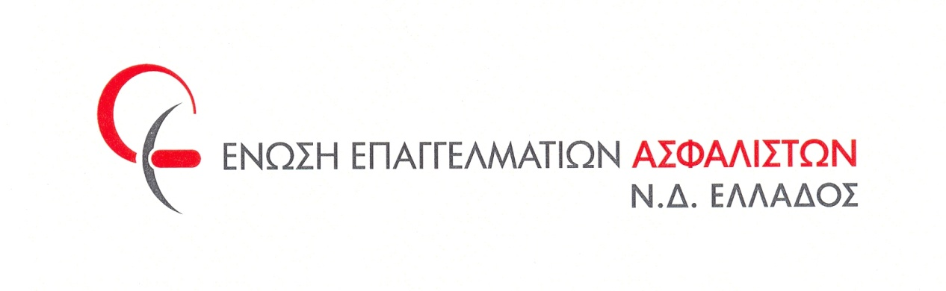

Αγαπητοί Συνάδελφοι,

**Η ΕΑΔΕ, η Ένωση των Πανελλήνιων Συνδέσμων της Ασφαλιστικής Διαμεσολάβησης**,  σε συνεργασία με τους τοπικούς Συνδέσμους εκπροσώπησης των Διαμεσολαβούντων και με την υποστήριξη των Επιμελητηρίων της Χώρας, διοργανώνει**σε όλη την Ελλάδα** συμβολικές παραστάσεις διαμαρτυρίας μπροστά από Τραπεζικά Ιδρύματα, με στόχο την εκ νέου ανάδειξη των αθέμιτων πρακτικών που χρησιμοποιούνται από τα Τραπεζικά Ιδρύματα και ταυτόχρονα την ενημέρωση του κοινού για το δικαίωμά του να επιλέγει ελεύθερα και χωρίς παρεμπόδιση Ασφαλιστική εταιρία και Ασφαλιστικό Διαμεσολαβητή, εξασφαλίζοντας έτσι την καλύτερη ασφαλιστική κάλυψη με το χαμηλότερο δυνατό κόστος.

Η**Ενωση Επαγγελματιών Ασφαλιστών ΝΔ Ελλάδος** στηρίζει και συμμετέχει στην πανελλαδική παράσταση διαμαρτυρίας που οργανώνει η Ε.Α.Δ.Ε. ενάντια στις αθέμιτες τραπεζικές πρακτικές κατά την πώληση ασφαλιστικών προϊόντων.

Είναι καιρός να σταματήσει η προσέγγιση πελατών στα γκισέ των τραπεζών που καλούνται να ασφαλίσουν ζωή, περιουσία και αυτοκίνητο στις συνεργαζόμενες  ασφαλιστικές με δέλεαρ την ευνοϊκή αντιμετώπιση του συναλλασσόμενου στα τραπεζικά του προϊόντα.

Ο ασφαλιστής έχει και δικαιώματα εκτός από ολοένα αυξανόμενες υποχρεώσεις. Δικαιώματα που πρέπει να γίνουν σεβαστά από όλους.

**Καλούμε την Τρίτη 8 Νοέμβρη στις 11** το πρωί όλους τους Πατρινούς ασφαλιστές στη συμβολή των οδών **Ρηγα Φεραιόυ & Κολοκοτρώνη έξω απο το κατάστημα της Τράπεζας Πειραιώς** σε μία δυναμική  συγκέντρωση διαμαρτυρίας.

Να προστατέψουμε **μαζί**τον Πατρινό ασφαλιστή και ασφαλισμένο.

https://ssl.gstatic.com/ui/v1/icons/mail/images/cleardot.gif